课题名称：数字平台算法推荐对青年群体政治认同的影响机制研究
1. [选题说明] 选题所研究的具体问题、研究视角和核心概念（300字以内）。
2. [选题依据] 国内外相关研究的学术史梳理及研究进展（略写）；相对于已有研究特别是国家社科基金同类项目的独到学术价值和应用价值。
3. [研究内容] 课题研究的主要目标、重点难点、整体框架、研究计划及其可行性等。（框架思路要列出提纲或目录）
4. [创新之处] 在学术观点、研究方法等方面的特色和创新。
5. [预期成果] 成果形式、宣传转化及预期学术价值和社会效益等。（略写）
6. [参考文献] 开展本课题研究的主要中外参考文献。（略写）
一、[选题说明]
算法推荐已成为青年群体获取新闻与政治信息的主要方式，其个性化分发逻辑深刻重塑了青年政治认知与政治态度的形成过程。近年来国家层面密集出台算法治理政策，要求规范平台信息分发、防范意识形态风险，但算法推荐究竟如何影响青年政治认同，其作用机制与边界条件尚不清晰，实践部门亟需可操作的证据支撑。本课题拟回答的核心研究问题是：算法推荐通过哪些中介机制影响青年群体的政治认同，其中信息茧房、政治知识获取与政治讨论网络发挥何种作用，平台使用差异与个体政治心理特征又如何调节这一影响过程。课题定位为一项立足中国平台实践、融合传播学政治社会化理论与计算传播方法的实证机制研究，旨在为算法治理政策优化和青年政治认同培育提供学理依据与路径参考。
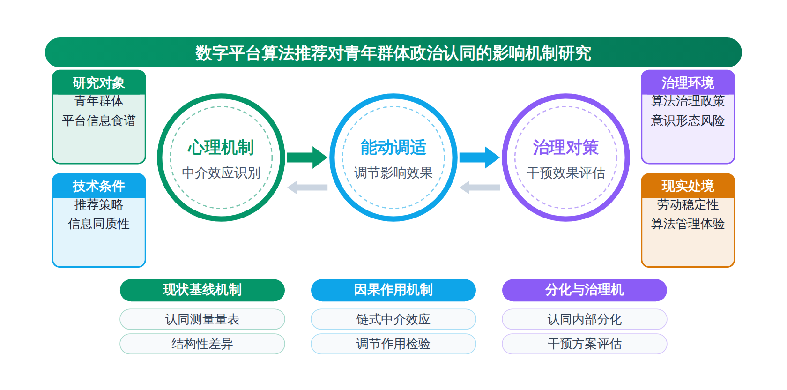
二、[选题依据]
（一）国内外相关研究的学术史梳理及研究进展
算法推荐与政治认同的关系是本课题最核心的理论关切，国内学者已从技术扩张与主体遮蔽的互动视角展开系统分析。杨建武（2024）指出，算法推荐在资讯、社交、短视频等平台的广泛运用，通过专属信息环境、社群空间区隔、算法技术依赖与去权威性传播等机制，给青年政治认同带来固化认同思维、淡化认同情感、削弱认同能力、消解认同价值等隐忧，并主张从技术、个体、制度与价值等维度构建多要素协同治理策略，以增强党对青年的政治领导力和思想引领力。该研究明确了算法推荐影响政治认同的四条具体路径，构成了后续机制研究的重要起点。国际层面，Danowski（2025）以跨国比较的视野考察电子政务与政治传播中的意识形态极化问题，为理解数字媒介环境下的政治认同分化提供了跨国参照。两方面研究在政治认同受数字媒介形塑这一基本判断上形成共识，但分歧在于分析层次：前者立足国内青年政治认同的治理情境，强调技术与主体的双向互动；后者着眼于国家间电子政务制度差异与政治传播效果，样本场景与制度背景的差异导致结论侧重点不同。就局限而言，这一脉络对影响机制的分析多停留在宏观现象描述层面，尚缺乏基于青年个体政治认知与情感过程的微观实证检验。
青年群体在数字环境中的政治认知与社会心态，是政治认同研究的人口学基础，现有文献主要围绕青年群体的行为特征与认知状态两个层面展开。刘胜枝（2026）考察了数字技术深度嵌入下青年社交实践的新特点，发现其呈现心态更开放、效率和精准度提高、注重个体需求和兴趣等趋势，社交关系更具自主性、方式更加智能化，但同时也带来新的风险、焦虑与不确定性，并提醒需保持批判意识与社会关怀。闫伟（2026）关注新兴青年群体的服务引领问题，指出其生活方式与社会心态呈现网络为媒、兴趣驱动的趋势，思想、认知与行为呈现圈层化特征，需通过政策供给、组织覆盖与精准思政加以引领。这一圈层化判断与算法推荐造成的社群空间区隔在逻辑上相互印证，是理解青年政治认同形成条件的重要背景。于婉莹（2022）则以韩国青年对华负面认知上升为个案，分析青年对华认知的成因，并提出提升文化软实力、拓宽数字时代跨文化传播路径等应对措施，揭示了国际传播场景中青年政治认知的复杂性。三篇文献虽场景各异，但共同支持青年群体认知与心态深受媒介环境形塑这一基本判断，且均注意到圈层化与网络化对认知的塑造作用。该脉络的局限在于多采用宏观现象描述与政策分析路径，对认知形成过程的因果机制缺乏直接的实证刻画。
算法推荐如何作用于个体的心理与行为反应，进而影响其身份认同，是理解影响机制的关键环节，近年国际消费与传播研究为此提供了可借鉴的理论与证据。Du（2026）基于身份过程理论，通过四项实验研究共八百九十五名被试，考察算法偏差与推荐策略的交互如何影响消费者对智能推荐的接受意愿，发现算法偏差显著降低接受意愿，且这一效应在基于相似性的推荐策略下更为明显，感知温度与隐私担忧则发挥调节作用。这一发现提示，推荐系统的技术设计特征会经由自我认同威胁等心理机制转化为个体的态度反应。Liu（2027）聚焦算法推荐趋同现象对消费者算法推荐规避行为的影响，从另一侧面揭示了用户对算法推荐的主动态度与行为回应。Mak（2024）采用可供性感知路径，基于美国调查数据与后续实验，发现用户对平台可供性的感知通过影响其参与不文明政治讨论及对他人参与行为的感知，最终形塑其政治极化感知，其中匿名性感知较高反而与极化感知下降相关。Lin（2025）则提出拜物化身份经济的理论框架，融合马克思商品拜物教、布迪厄象征资本与鲍德里亚超真实理论，分析短视频平台上身份如何被算法治理与平台资本主义所制造与展演。这些研究在算法重塑个体身份与态度这一方向上形成共识，但在用户是否被动接受算法影响上存在分歧：Du（2026）与Mak（2024）强调个体心理过程的中介与调节作用，Liu（2027）则揭示用户可主动规避推荐，这种不一致源于研究场景与因变量选取的差异，前者聚焦态度形成，后者聚焦行为规避。该脉络的不足在于研究对象多为消费情境，政治认同情境下的机制检验仍待推进。
青年群体的社会处境与治理路径，构成了算法推荐影响政治认同研究的政策落点，现有文献从就业保障与思想引领等方面提供了支撑。秦广强（2024）基于北京市新兴青年群体的抽样调查数据，从客观与主观双重维度构建就业质量评价指标体系，发现新兴青年整体就业质量一般且内部分化明显，网约车司机、配送员等平台经济青年状况明显较差，人力资本对客观维度有正向影响而对主观维度无显著影响甚至为负向。杨伟国（2024）围绕拓宽青年群体市场化社会化就业渠道这一主题，呼应完善重点群体就业支持政策的要求。王泽润（2026）结合党的二十届四中全会精神和十五五规划纲要，强调实施高校毕业生等青年就业支持计划、促进青年高质量充分就业。这些研究表明，平台经济从业青年的获得感与认同感同其现实处境密切相关，政治认同的稳固有赖于现实利益诉求的回应。蒋宁平（2023）则从时间自主性角度考察社会加速背景下青年通过城市漫游进行的刻意减速实践，发现青年通过媒介断连、时空同步等方式抵制媒介节奏与日常线性节奏，说明青年对媒介环境并非全然被动，存在主动调适与抵制的空间，这为理解算法依赖条件下青年主体性提供了新视角。该脉络的局限在于就业与政治认同之间、媒介抵制实践与政治态度之间的因果链条尚未得到直接检验，仍有待本课题加以打通。
围绕数字媒介形塑政治认同这一核心命题，已有研究在国内外两条线上取得了实质性进展。国内成果系统辨析了算法推荐影响青年政治认同的信息环境、社群区隔、技术依赖与去权威传播等路径，并提出了多维协同治理思路；国际研究则借助实验与调查证据，揭示了算法设计特征经个体心理过程转化为态度与行为反应的机制。总体上，学界已就算法深刻介入青年政治认知与身份建构形成基本共识，机制研究的理论素材与经验证据均有相当积累。
不足之一在于分析层次偏宏观，因果识别薄弱。国内相关成果多以现象描述与政策阐释为主，对算法推荐究竟经由青年何种政治认知与情感过程作用于政治认同，缺乏个体层面的微观实证检验与因果机制刻画，这是学界已提及但尚未深入解决的遗留问题。
不足之二在于研究场景错位，政治情境下的机制检验缺位。国际实验证据虽精细刻画了算法偏差感知、推荐策略与自我认同威胁之间的心理链条，但多聚焦消费接受意愿与用户规避行为，将身份过程理论、可供性感知等成熟框架移植到政治认同情境的研究仍属尚未受到充分关注的空白。
不足之三在于关键链条彼此割裂，未被整合进统一框架。青年圈层化心态、平台经济从业青年的现实处境与其政治态度之间的因果联系，以及青年媒介断连等主动抵制实践的政治效应，在现有成果中分别被论及却未获直接验证，属于学界已触及但尚未打通的遗留问题。
基于上述不足，本课题拟以“数字平台算法推荐对青年群体政治认同的影响机制研究”为题，聚焦三个核心问题：算法推荐的信息环境与技术设计特征通过何种政治认知与情感的中介路径影响青年政治认同？青年对算法的主动调适与规避行为在其中发挥何种调节作用？平台经济从业等现实处境如何与算法影响交织塑造认同分化？课题将整合身份过程理论与可供性感知框架，在政治认同情境下开展微观实证检验，打通算法技术、个体心理与现实处境之间的因果链条。
（二）本课题的学术价值和应用价值
1.学术价值
本课题将身份过程理论与可供性感知框架移植到政治认同情境，检验其在算法推荐条件下解释青年政治态度形成的适用边界，回应了既有机制研究场景错位的缺口。在理论层面，构建算法技术特征、个体政治认知与情感、现实处境三层贯通的分析框架，把先前彼此割裂的信息环境效应、算法调适行为与平台经济从业处境整合进同一因果链条，为数字媒介与政治认同研究提供可检验的机制模型。在方法层面，采用个体层面的实验设计与追踪调查相结合的因果识别策略，突破宏观现象描述的局限，开发算法推荐政治效应的中介与调节测度方案，为后续研究提供可复用的操作化工具。概念上厘清算法可供性感知、政治认知中介与认同分化之间的界定与测量关系，推进青年政治认同研究的微观化与精确化。
2.应用价值
研究成果可为网信部门完善算法治理与推荐服务管理规定提供青年视角的实证依据，识别哪些算法设计特征与信息环境结构会削弱或增强青年政治认同，从而支撑算法备案评估与内容生态监管指标的具体化。为共青团与宣传系统的青年思想政治工作提供参考，依据青年算法调适与规避行为的数据，改进主流价值观内容的推荐触达与话语策略。平台企业可据此优化推荐机制的社会责任设计，在商业目标与认同培育之间寻求平衡；对平台经济从业青年等特定群体，研究结论可为相关部门制定精准的引导与保障政策提供分层依据。
三、[研究内容]
（一）研究目标
厘清数字平台算法推荐影响青年政治认同的中介机制，回答算法信息环境与技术设计特征经由哪些政治认知与情感路径作用于认同这一问题，以结构方程模型中各中介路径的显著性及效应量为衡量标准，形成可检验的机制模型。
检验青年对算法的主动调适与规避行为的调节作用，回答媒介断连、算法规避等实践是否削弱或反转算法影响这一问题，以调节效应检验结果和分组实验的组间差异是否显著为完成标志。
考察平台经济从业等现实处境与算法影响的交织效应，回答网约配送、网络文化等不同从业类型青年政治认同的分化格局及其成因，以分组比较结果和交互项估计结果为完成依据。
在身份过程理论与可供性感知框架整合基础上提出政治认同情境下的算法影响机制模型与治理对策，形成一份总报告和三篇阶段性论文，对策建议以政策适配性专家论证为衡量标准。
（二）重点与难点
重点一：在政治认同情境下打通算法技术特征、个体心理过程与现实处境的因果链条，构建并检验身份过程理论与可供性感知整合的微观机制模型。
重点二：通过情境实验与追踪调查的因果识别设计，检验青年主动调适与规避行为在算法影响中的调节作用及其方向。
难点一：政治认同作为深层态度结构难以在实验中即时有效测量，且模拟算法情境的外部效度存疑，因果识别易受混淆变量干扰。应对：采用模拟信息流高仿真实验与两波追踪调查交叉验证，辅以工具变量与准实验设计增强因果推断的稳健性。
难点二：平台经济从业青年流动性强、抽样框缺失，专项调查的样本代表性与追踪流失率控制难度大。应对：依托平台站点、行业工会与共青团组织建立多点触达的配额抽样网络，采用追踪激励与多渠道回访将流失率控制在百分之二十以内。
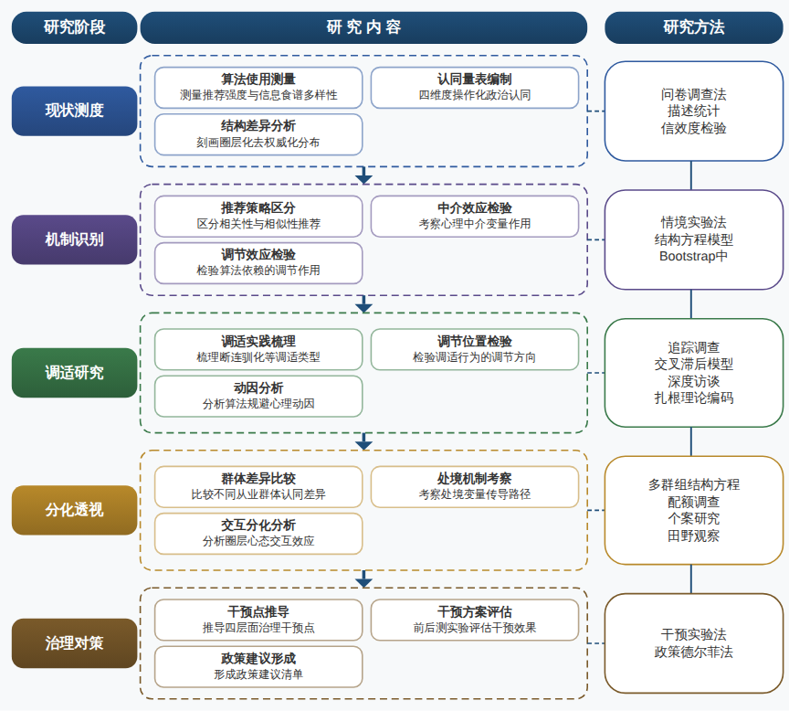

（三）整体框架
1. 算法推荐环境下青年政治认同的现状是什么。围绕算法推荐塑造的信息接触格局与青年政治认同的总体状况展开：其一，测量青年在资讯、社交、短视频平台的算法推荐使用强度、信息食谱多样性、同质化接触程度；其二，从政治认知、政治情感、政治评价与政治参与意愿四个维度操作化政治认同，编制本土化测量量表；其三，分析不同平台类型、使用强度下青年政治认同的结构性差异，刻画圈层化、去权威化等新特征的实际分布。方法上采用问卷调查法，对在校大学生、职场青年、平台经济从业青年实施分层抽样调查，样本量不少于一千五百份，辅以平台使用日志的回溯式记录，用描述统计与潜变量信效度检验建立基线图景。
2. 算法推荐经由何种心理机制影响青年政治认同。聚焦技术特征到态度结果的因果链条：将推荐策略区分为相关性推荐与相似性推荐，将个体过程操作化为算法偏差感知、自我认同威胁、政治信息效能感与政治信任等中介变量，考察不同推荐策略经由上述中介变量对政治认同产生的差异化效应；同时检验算法依赖、信息茧房感知对中介强度的调节作用。方法上采用情境实验法与问卷中介模型相结合：设计推荐策略×信息同质性的多因素实验，招募被试随机分配至模拟信息流情境，测量即时态度反应；再以调查数据构建结构方程模型，用Bootstrap检验链式中介效应，实现微观层面因果机制的识别。
3. 青年对算法的主动调适行为如何调节影响效果。关注青年的能动性维度：其一，梳理青年媒介断连、算法驯化、主动搜索多元化信息等调适实践的类型与频率；其二，检验这些调适行为在算法影响链条中的调节位置与方向，即主动调适是缓冲算法的同质化效应还是引发反向的认知失调；其三，分析算法规避意愿背后的隐私关切、感知温暖与自主性需求等心理动因。方法上采用追踪调查与深度访谈相结合：对三百名青年开展为期半年的两波追踪调查，用交叉滞后模型考察调适行为与政治认同的相互预测关系；选取三十名不同调适类型的青年进行半结构式访谈，用扎根理论编码提炼调适策略的类型学。
4. 现实处境如何与算法影响交织塑造认同分化。打通平台经济从业等结构性变量与心理机制的因果联系：其一，比较平台经济从业青年、新兴文化行业青年、传统行业青年与在校学生的政治认同差异；其二，考察就业质量、劳动不稳定性、算法管理体验等处境变量如何经由政治公平感、社会流动预期影响政治认同；其三，分析圈层化心态与从业处境的交互如何造成认同的内部分化。方法上依托问卷调查数据开展多群组结构方程分析，对平台经济从业青年补充实施专项配额调查；选取网约配送员、短视频创作者等典型个案开展田野观察与个案研究，形成量化分化图景与质性机制解释的相互印证。
5. 如何构建治理对策体系并进行效果评估与保障。面向对策落地：其一，基于机制模型推导技术治理、媒介素养、制度保障与价值引领四个层面的干预点；其二，设计针对青年算法素养与政治信息辨别能力的干预方案，通过前后测实验评估干预对政治认知与认同稳定性的改善效果；其三，形成面向平台企业、共青团组织与网信部门的政策建议清单。方法上采用干预实验法与政策德尔菲法：对干预方案实施实验组与对照组的前后测检验，以效应量与三个月后追踪保持率为评估指标；邀请传播学、青年工作与算法治理领域专家进行两轮德尔菲论证，修订对策的可操作性与优先级，最终形成研究报告。
（四）研究计划
第1阶段：梳理算法推荐与政治认同相关理论文献，整合身份过程理论与可供性感知框架，编制测量量表与实验材料，完成抽样方案设计并启动预调研。
第2阶段：完成一千五百份分层抽样问卷调查与基线数据分析，测量青年算法使用与政治认同现状，撰写并发表论文《算法推荐环境下青年政治认同的现状测量与结构分析》。
第3阶段：开展推荐策略与信息同质性的情境实验，结合结构方程模型检验中介路径，撰写并发表论文《算法推荐影响青年政治认同的心理机制：基于情境实验与中介模型的证据》。
第4阶段：实施两波追踪调查与深度访谈，检验媒介断连等调适行为的调节效应，撰写并发表论文《青年算法调适行为对政治认同的调节机制：一项追踪研究》。
第5阶段：对平台经济从业青年开展专项调查与田野个案研究，完成多群组比较分析，形成认同分化机制的解释框架与初步对策建议。
第6阶段：开展干预实验与德尔菲论证，完善治理对策体系，撰写研究报告《数字平台算法推荐对青年群体政治认同的影响机制研究》并申请结项。
（五）可行性分析
研究思路遵循“是什么—为什么—怎么办—如何评估”的递进逻辑：先以分层抽样问卷调查测度青年算法使用与政治认同的现状与结构，回答“是什么”；再以情境实验结合结构方程模型检验信息同质性与政治兴趣等中介路径，回答“为什么”；继而通过追踪调查、深度访谈与平台从业青年的田野个案考察调适行为的调节效应及群体分化，回答“怎么办”；最后以干预实验和德尔菲论证评估治理对策的实效。问卷依托高校与社区青年群体分层抽样，实验材料基于主流平台的真实推荐逻辑改编，数据来源现实可得，操作层面无难以逾越的障碍。
课题组长期从事政治传播与新媒体用户研究，受过系统的传播学理论训练与定量、定性混合研究方法训练，熟练掌握问卷调查、实验设计、结构方程建模、追踪数据分析与深度访谈技术，并积累了量表编制与信效度检验经验。课题组对身份过程理论、可供性感知及算法治理等领域的国内外文献已作较为完整的梳理，建立了初步的概念框架与变量体系，为本研究整合理论、设计测量工具奠定了学理基础。
在条件保障方面，六个阶段以“测量—机制—调节—分化—干预—结项”为序，环环相扣且每阶段留有数据回收与分析缓冲，工作量与时间跨度匹配合理。调研依托高校青年群体与实习单位渠道获取样本，平台从业青年经由行业协会与园区联系，资料渠道畅通。课题组所在单位配备实验软件、统计工具与文献数据库，写作与协作条件齐备，可支撑课题按期完成并产出预期成果。
四、[创新之处]（此处有意多写了几个创新之处供您选择）
1. 以青年个体为分析单元，在算法推荐与政治认同的关系研究中实现从宏观描述向微观因果识别的转换，通过操作化算法偏差感知、自我认同威胁等心理变量开展实验与调查相结合的因果检验，直接回应中介路径这一核心研究问题，弥补国内成果个体层面实证不足的缺憾。
2. 将身份过程理论与可供性感知框架引入政治认同情境，突破既有实验研究局限于消费接受意愿与用户规避的场景错位，为刻画算法技术特征经由政治认知与情感转化为认同结果的过程提供适配的理论工具，填补成熟框架移植政治领域的空白。
3. 区分相关性推荐与相似性推荐两种技术设计特征并分别检验其差异化影响路径，把算法黑箱拆解为可测量、可操纵的具体维度，使技术治理对策能够精准锚定到推荐策略层面，提升机制结论向干预方案转化的可操作性。
4. 将青年媒介断连、算法驯化、主动多元化搜索等调适实践纳入调节机制模型，系统考察青年能动性对算法影响效果的缓冲与重构作用，突破既有成果仅论及而未直接验证的局限，回答主动规避行为在其中发挥何种作用这一核心问题。
5. 把平台经济从业、新兴文化行业、传统行业与在校学生的现实处境作为结构性变量与心理机制打通比较，揭示不同青年群体认同分化的条件与根源，破解圈层化心态、从业处境与政治态度之间因果链条彼此割裂的问题，为分层分类治理提供依据。
6. 构建涵盖技术治理、媒介素养、制度保障与价值引领四层干预点的治理对策体系，并设计青年算法素养干预方案进行效果评估，将机制研究结论直接转化为可检验、可落地的治理工具，实现从影响机制到治理闭环的应用链条贯通。
五、[预期成果]
本课题预期形成最终成果为研究报告《数字平台算法推荐对青年群体政治认同的影响机制研究》，系统呈现算法推荐影响青年政治认同的理论框架、作用机制与实证发现。阶段性成果包括拟发表学术论文3篇：其一聚焦算法推荐信息分发逻辑与青年政治信息接触的关联机制，其二考察算法推荐作用下青年政治认同的形成与分化过程，其三分析平台治理与引导策略的优化路径；另形成政策建议稿1—2份，面向网信、共青团等部门就算法治理与青年政治认同培育提供可操作的对策参考。
六、[参考文献]
[1] 王泽润. 持续促进青年群体高质量充分就业[J]. 红旗文稿, 2026, 44-46.
[2] 刘胜枝. 青年群体的社交实践新特点[J]. 人民论坛, 2026, 96-101.
[3] 闫伟. 做好新兴青年群体服务引领工作[J]. 人民论坛, 2026, 93-95.
[4] 杨建武. 算法推荐时代青年政治认同隐忧与治理进路[J]. 上海交通大学学报（哲学社会科学版）, 2024, 32(3):57-69.
[5] 秦广强, 林芸媛. 新兴青年群体的就业质量及其影响因素分析[J]. 中国青年研究, 2024, 111-119.
[6] 杨伟国. 拓宽青年群体市场化社会化就业渠道[J]. 劳动经济研究, 2024, 12(4):9-14.
[7] 蒋宁平, 杜京蔓, 王邵佳. 漫游:加速社会青年群体的减速实践[J]. 中国青年研究, 2023, 69-75.
[8] 于婉莹. 韩国青年群体对华认知评析[J]. 和平与发展, 2022, 119-134.
[9] Qixuan Liu, Ning Ma, Xiaoyi Zhang. Your recommendation and my choice: The impact of algorithmic recommendation convergence on consumers’ algorithmic recommendation aversion[J]. Journal of Retailing and Consumer Services, 2027, 95.
[10] James A. Danowski. E-government and ideological polarization: A cross-national study of political communication[J]. Technology in Society, 2025, 83.
[11] Wei Du, Wenping Jiang. How Algorithmic Bias Shapes Consumer Acceptance of Recommendations: The Roles of Recommendation Strategy, Self‐Identity Threat, Perceived Warmth and Privacy Concerns[J]. International Journal of Consumer Studies, 2026, 50(6).
[12] Macau K. F. Mak, Mengyu Li, Hernando Rojas. Social Media and Perceived Political Polarization: Role of Perceived Platform Affordances, Participation in Uncivil Political Discussion, and Perceived Others’ Engagement[J]. Social Media + Society, 2024, 10(1).
[13] Chunfeng Lin. The Fetishized Identity Economy: Persona Capital, Staged Class, Platform Capitalism on Short-Video Platforms[J]. Social Media + Society, 2025, 11(3).

